Charts Japon du 28 décembre au 3 janvier
Semaine 01 – 2010

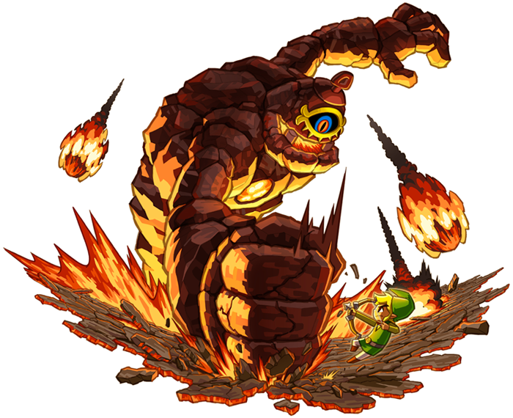

Top Software

# | Nom du jeu | Csl. | Editeur | Sem. | Score | Total
1 | New Super Mario Bros. Wii | Wii | Nintendo | 5 | 268 212 | 2 708 492
2 | Tomodachi Collection | NDS | Nintendo | 29 | 185 502 | 2 502 369
3 | The Legend of Zelda : Spirit Tracks | NDS | Nintendo | 2 | 126 303 | 417 799
4 | Final Fantasy XIII | PS3 | Square-Enix | 3 | 111 705 | 1 802 180
5 | Wii Fit Plus | Wii | Nintendo | 14 | 105 427 | 1 420 596
6 | Pokémon Heart Gold & Soul Silver | NDS | Pokémon Co. | 17 | 74 658 | 3 542 234
7 | Inazuma Eleven 2 : Fire & Blizzard | NDS | Level-5 | 14 | 68 769 | 975 944
8 | Wii Sports Resort | Wii | Nintendo | 28 | 67 867 | 1 635 867
9 | Phantasy Star Portable 2 | PSP | Sega | 5 | 44 334 | 506 000
10 | Professeur Layton 4 | NDS | Level-5 | 6 | 43 254 | 602 803

Statistiques supplémentaires

Nom du jeu | Csl. | Evo. | Stock | Stat.*
New Super Mario Bros. Wii | Wii | - 47 % | --
Tomodachi Collection | NDS | - 18 % | --
The Legend of Zelda : Spirit Tracks | NDS | - 57 % | --
Final Fantasy XIII | PS3 | - 41 % | --
Wii Fit Plus | Wii | - 7 % | --
Pokémon Heart Gold & Soul Silver | NDS | - 40 % | --
Inazuma Eleven 2 : Fire & Blizzard | NDS | - 31 % | --
Wii Sports Resort | Wii | - 6 % | --
Professeur Layton 4 | NDS | - 32 % | --
(* Représente le pourcentage du nombre d’exemplaires vendus par rapport au stock distribué)
Top Hardware

# | Console | Evo. | Score | Sem. Préc. | Total 2010 | Total
1 | Nintendo DS | - 15 % | 180 492 | 213 109 | 180 492 | 29 279 284
2 | Wii | - 24 % | 163 855 | 215 129 | 163 855 | 9 605 200
3 | PSP | + 24 % | 136 814 | 109 993 | 136 814 | 13 679 611
4 | PlayStation 3 | + 3 % | 114 368 | 110 519 | 114 368 | 4 501 373
5 | Xbox 360 | + 6 % | 6 878 | 6 489 | 6 878 | 1 209 674
6 | PlayStation 2 | + 7 % | 4 023 | 3 747 | 4 023 | ~ 21,7 M

# | Console | Evo. | Score | Sem. Préc. | Total 2010 | Total
1 | PSP | + 26 % | 132 911 | 105 801 | 132 911 | 13 603 856
2 | Nintendo DSi | - 19 % | 92 461 | 113 984 | 92 461 | 4 338 946
3 | Nintendo DSi XL | - 13 % | 70 643 | 81 430 | 70 643 | 506 907
4 | Nintendo DS Lite | - 2 % | 17 388 | 17 695 | 17 388 | 17 847 956
5 | PSP Go | - 7 % | 3 903 | 4 192 | 3 903 | 75 555

Ventes totales de jeux

Semaine | Score | Sem. Préc | Evo. | Total 2010 | Evo.
01 | 2 423 932 | 3 267 504 | - 26 % | 2 423 932 | - 13,3 %

Top Constructeurs

# | Société | Evo. | Score | PDM | Total 2010 | PDM 10
1 | Nintendo | - 20 % | 344 347 | 56,8 % | 344 347 | 56,8 %
2 | Sony | + 14 % | 255 205 | 42,1 % | 255 205 | 42,1 %
3 | Microsoft | + 6 % | 6 878 | 1,1 % | 6 878 | 1,1 %
/ | Total | - 8 % | 606 430 | 100 % | 606 430 | 100 %

Suite du top 50 Software

# | Préc. | Nom du jeu | Csl. | Editeur | Sem.
11 | 9 | Taiko no Tatsujin Wii : Dodon to 2 Daime ! | Wii | Namco Bandai | 7
12 | 18 | Momotarô Dentetsu 2010 | Wii | Hudson Soft. | 6
13 | 17 | Mario Kart Wii | Wii | Nintendo | 91
14 | 14 | New Super Mario Bros. | NDS | Nintendo | 189
15 | 16 | Pro Evolution Soccer 2010 | PSP | Konami | 4
16 | 11 | Poképark Wii : Pikachu no Daibôken | Wii | Pokémon Company | 5
17 | 27 | Monster Hunter Portable 2nd G – Best Rp. | PSP | Capcom | 2
18 | 20 | Gundam Vs. Gundam Next Plus | PSP | Namco Bandai | 5
19 | 13 | Mario & Sonic aux J.O. d’Hiver | NDS | Nintendo | 7
20 | 24 | Call of Duty : Modern Warfare 2 | PS3 | Square-Enix | 4
21 | 19 | Samurai Warriors 3 | Wii | Koei Tecmo | 5
22 | 15 | Penguin no Mondai Spe. : Pen1 Grandprix | NDS | Konami | 3
23 | 50 | Wii Play | Wii | Nintendo | 162
24 | 22 | Power Pro-kun Pocket 12 | NDS | Konami | 5
25 | 23 | Tamagotchi no Narikiri Channel | NDS | Namco Bandai | 9
26 | 21 | Naruto Shippûden : Narutimate Accel 3 | PSP | Namco Bandai | 4
27 | 28 | Dragon Quest IX | NDS | Square-Enix | 26
28 | 47 | Animal Crossing : Let’s go to the City | Wii | Nintendo | 59
29 | 32 | Mario Kart DS | NDS | Nintendo | 212
30 | 38 | Pro Evolution Soccer 2010 | PS3 | Konami | 9
31 | 26 | Dorabase 2 : Nettô Ultra Stadium | NDS | Namco Bandai | 7
32 | 35 | Karaoke Joysound Wii DX | Wii | Hudson Soft. | 6
33 | 39 | Tales of Graces | Wii | Namco Bandai | 4
34 | 30 | Metal Fight Beyblade : Cyber Pegasis | NDS | Hudson Soft. | 5
35 | 25 | Mario & Sonic aux J.O. d’Hiver | Wii | Nintendo | 9
36 | 48 | Super Smash Bros. Brawl | Wii | Nintendo | 101
37 | 40 | Pro Evolution Soccer 2010 | PS2 | Konami | 4
38 | 31 | Queen’s Blade : Spiral Chaos | PSP | Namco Bandai | 3
39 | NC | Pokémon Donjon Mystère 2 : Ciel | NDS | Pokémon Company | 38
40 | 34 | Assassin’s Creed Bloodlines | PSP | Ubisoft | 2
41 | 44 | Wii Sports | Wii | Nintendo | 162
42 | NC | Monster Hunter 3 | Wii | Capcom | 23
43 | 41 | Stitch ! Ohana to Rhythm de Daibouken | NDS | Disney Interactive | 5
44 | 33 | Mechamote Iinchô : MM Town de Miracle | NDS | Konami | 4
45 | NC | Rhythm Paradise | NDS | Nintendo | 75
46 | NC | Assassin’s Creed II | PS3 | Ubisoft | 5
47 | 43 | Fresh : Pretty Cure : Asobi Collection | NDS | Namco Bandai | 10
48 | NC | Gran Turismo | PSP | Sony | 14
49 | NC | Yakuza 3 – The Best | PS3 | Sega | 5
50 | 45 | Pro Evolution Soccer 2010 | Wii | Konami | 4

Graphiques de la semaine

